
1) Git commit научился создавать коммиты и фиксировать изменения в репозитории

2) Ветвление в Git научился создавать новые ветки (git branch) и переключаться между ними (git checkout).
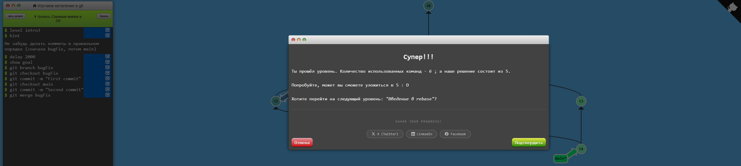
3) Git merge научился сливать изменения из одной ветки в другую с помощью git merge.

4) Git rebase научился перемещать коммиты одной ветки поверх другой с помощью git rebase для более линейной истории.

